**基于 OpenPifPaf 的多摄像头、多人实时跌倒检测模型**

利用 OpenPifPaf 对输入视频进行人体姿势估计,然后通过长短时记忆神经网络（LSTM）从前面得到的姿势信息中提取五个时间和空间特征（作为当前的 *Xn* 输入）以预测"跌倒"动作,支持多摄像头和多人实时检测。模型在 UP-Fall Detection 数据集上训练，基于 PyTorch 实现。实际检测效果如下图1、2。

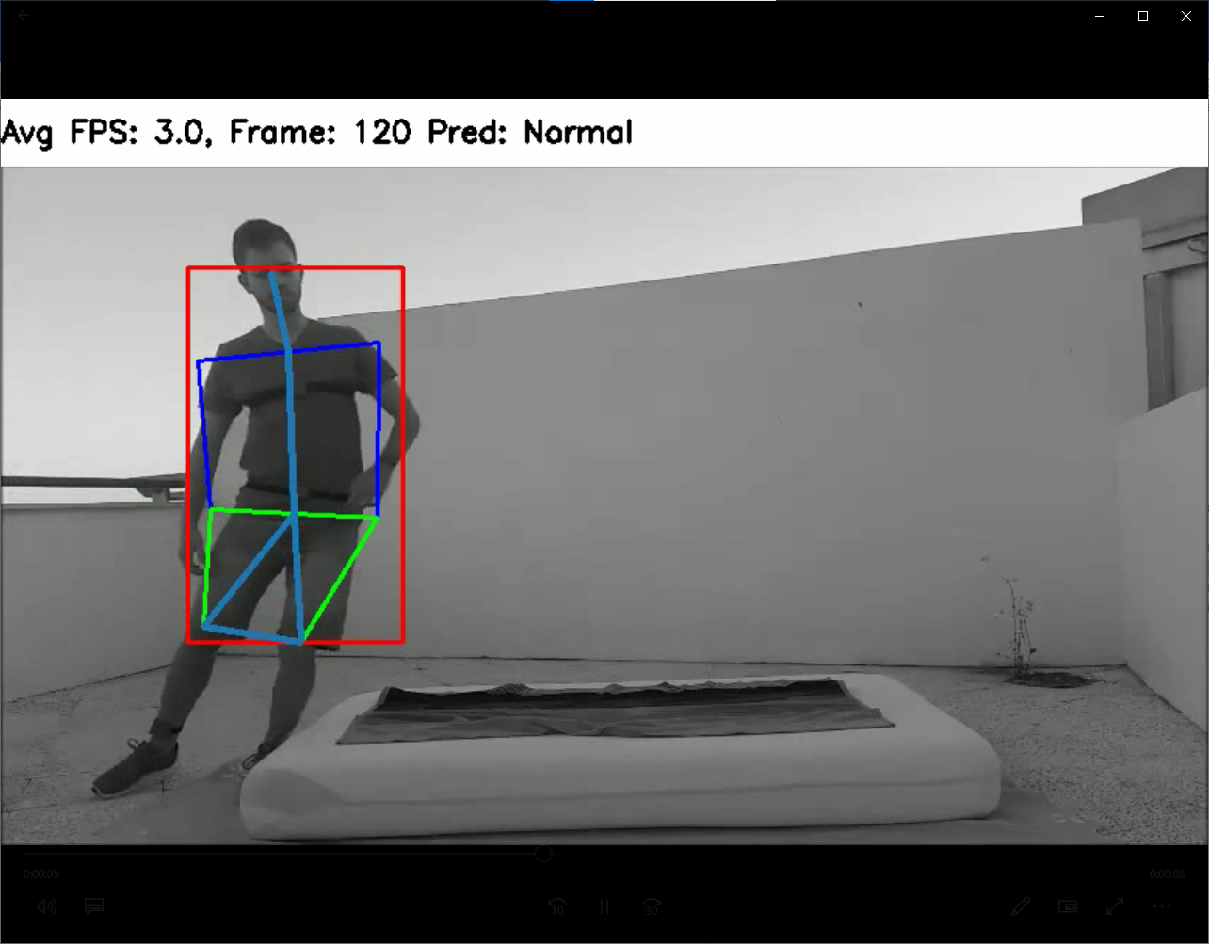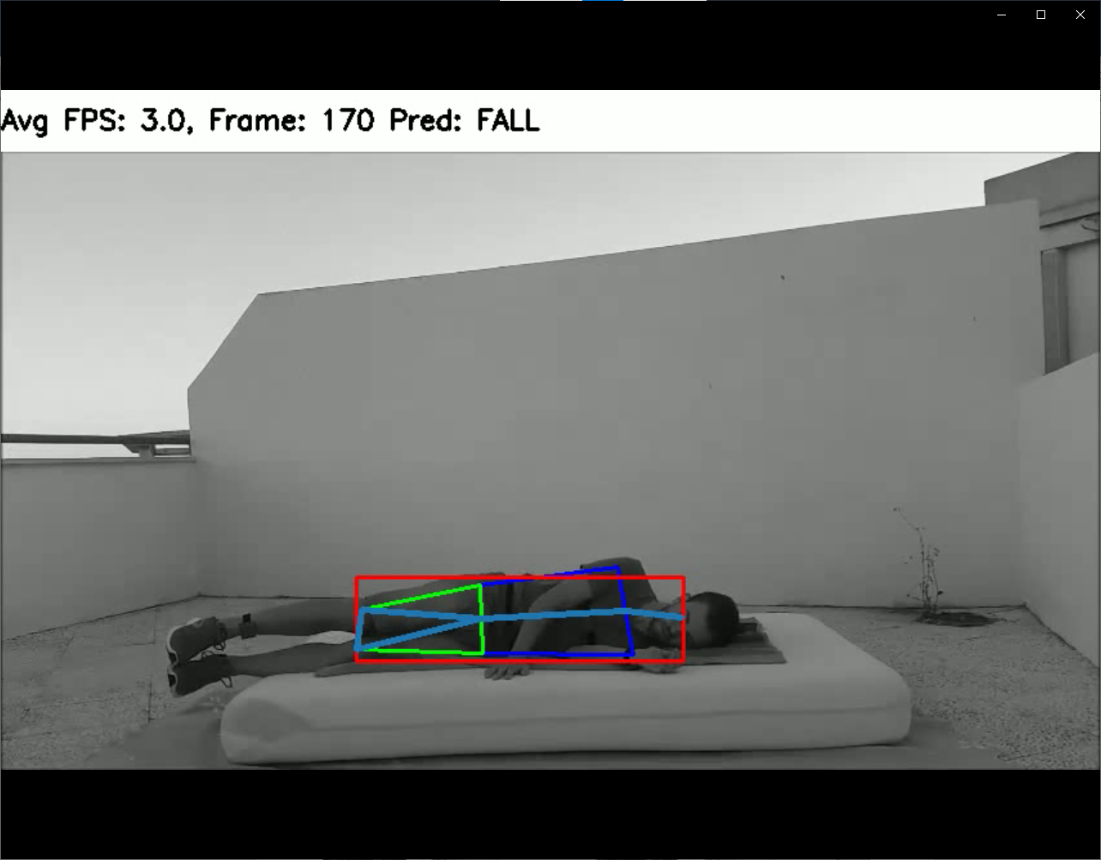

图1 输入视频检测实例

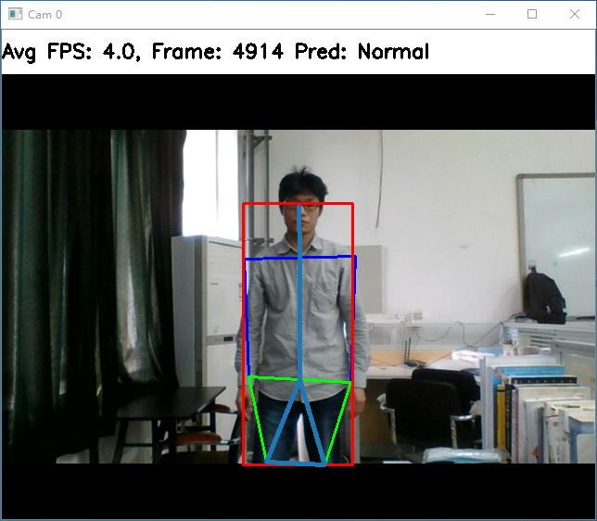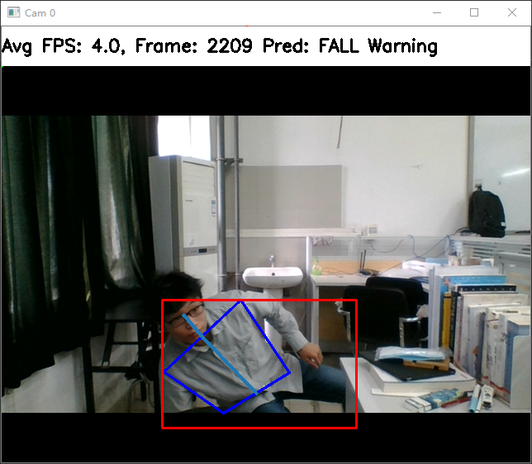

图2 摄像头检测实例

检测流程图如下图3，其中用到了如图4的LSTM神经网络用于分类。

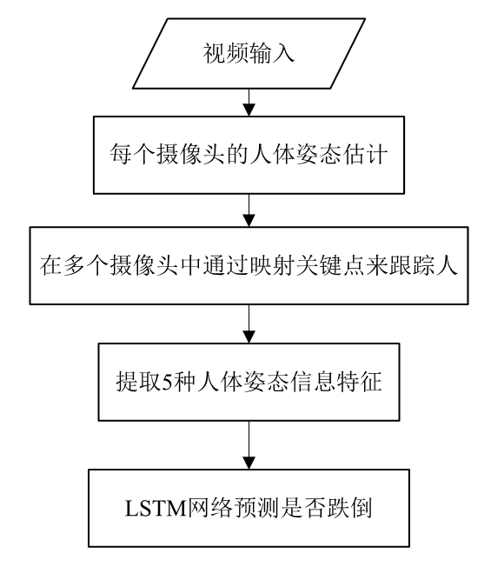

图3 跌倒检测流程图

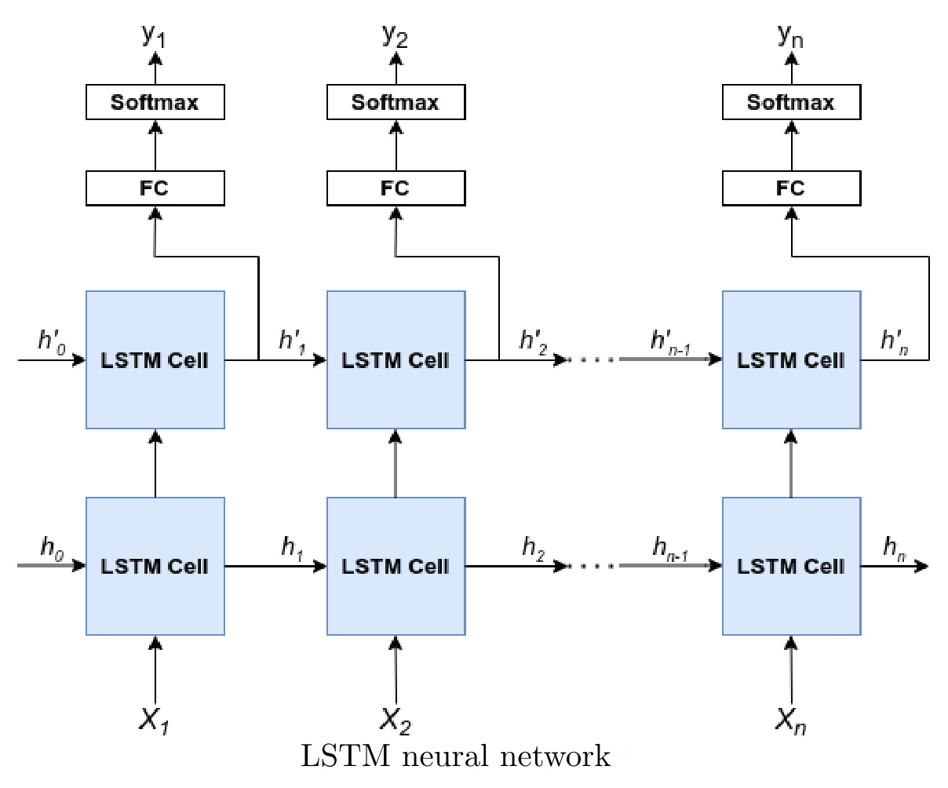

图4 LSTM神经网络

安装命令： pip install -r requirements.txt, 使用命令：python fall_detector.py --num_cams=1。

参考

1. OpenPifPaf ( <https://github.com/openpifpaf/openpifpaf> )
2. UP-fall detection Dataset ( <https://dx.doi.org/10.3390/s19091988> )
3. Multi-camera, multi-person, and real-time fall detection using long short term memory ( <https://doi.org/10.1117/12.2580700> )